- Психолог родителям
- Составитель: педагог-психолог Мишарина Р.Н.
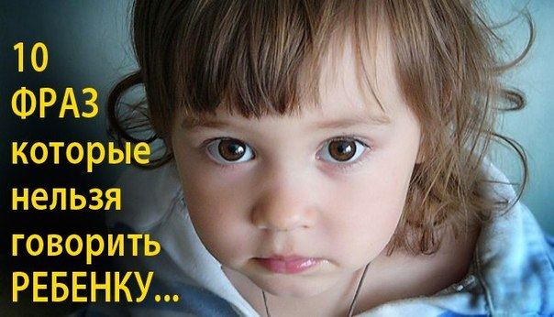
Детские психологи советуют не произносить некоторые фразы, чтобы не травмировать малыша, неважно сколько ему от роду — он всё уже понимает, даже по интонации.
1. У тебя ничего не получается — дай сделаю я!
Психологи утверждают, что эта фраза травмирует малыша и заранее программирует на неудачу. Он чувствует себя глупым и неловким и в будущем боится уже проявить инициативу, думая, что мама снова будет кричать.
2. Возьми, только успокойся!
Тяжело некоторым родителям выдержать многочасовое заунывное «ну пожалуйста, ну дай». Но, согласившись дать малышу то, что он просит, родители, сами того не желая, дают понять: нытьем и уговорами можно добиться всего, и мамино «нет» не стоит воспринимать всерьез.
3. Еще раз такое увижу — ты у меня получишь!
Как показала практика, дальше угроз дело не доходит. Ни мама, ни папа не осуществят наказание, а ребенок будет только напуган. Подобная фраза у детей вызывает лишь обиду и недоумение. Не пугайте своего кроху. Ребенок должен точно знать, чего стоит ожидать в том или ином случае. А внезапные срывы родителей ни к чему хорошему не приведут.
4. Я сказал(а) немедленно перестань!
Не стоит так резко говорить с малышом! Это же ваш ребенок! Если вы сорвались, лучше извиниться. Ребенок ведь обижается, чувствуя себя абсолютно бесправным. И вместо того, чтобы «перестать» начинает протестовать — малыши плачут и капризничают, подростки молча уходят и замыкаются в себе. В общем, как ни крути, это фраза никак не поможет добиться желаемого.
5. Ты должен понимать, что …
У многих детей возникает защитная реакция на эту фразу и ее занудное продолжение. Малыш не понимает нравоучений и, не слушая вас, переключается на что-то другое. Хуже всего поучения воспринимаются ребенком, когда он взбудоражен, расстроен или разозлен. Помните, он тоже человек, у которого возникла какая-то «проблема», и в данный момент он озабочен ею, и никак не принимает ваши даже самые здравые и правильные рассуждения.
6. Мальчики (девочки) так себя не ведут!
Постоянно повторяя это, родители прививают ребенку определенные стереотипы. И во взрослой жизни, выросший уже мальчик будет воспринимать собственную эмоциональность как что-то недостойное, а девочка — испытывать комплексы по поводу «неженской» профессии или недостаточно убранной квартиры.
7. Не расстраивайся из-за ерунды!
Возможно, для малыша это не ерунда! Вспомните себя в детстве! Да, ребенок может расстроиться, что ему машинку не дали или дом из кубиков рассыпался. Ведь в его маленьком мире именно машинка и домик — самое важное! Демонстрируя пренебрежение к проблемам ребенка, вы рискуете потерять его доверие и в дальнейшем не узнать о других, совсем не ерундовых проблемах своего малыша.
8. Побереги мое здоровье!
Нередко некоторые мамы говорят это малышам. Но поймите, рано или поздно все это перестает восприниматься всерьез, как в сказке про пастуха и волков. И на действительно плохое самочувствие мамы ребенок по привычке может не обратить внимания. Он подумает, что мама жалуется лишь бы он перестал шуметь, прыгать, играть и т.д.
9. Нет, это мы не купим — денег нет (дорого)!
Тяжело объяснить малышу, почему не стоит покупать всё подряд. Но получается, если у мамы или папы будут деньги — можно купить в магазине всё! Малыш именно так понимает эту фразу. Не лучше ли сказать маме и папе: «такая игрушка у тебя уже есть», «шоколада много вредно». Да, объяснять всегда трудно! Но ребенок должен понимать, почему родители ему это не покупают.
10. У всех дети как дети, а ты…
…господнее наказание, неряха, растяпа и т.п. Не надо подобные ярлыки «вешать» на детей! Это понижают самооценку, и ребенок действительно начинает им соответствовать.
Будьте бдительны к тому, что говорите детям и любите их!

